МУНИЦИПАЛЬНОЕ БЮДЖЕТНОЕ ДОШКОЛЬНОЕ
ОБРАЗОВАТЕЛЬНОЕ УЧРЕЖДЕНИЕ «ДЕТСКИЙ САД «БЕЛОЧКА»
г.ТАРКО – САЛЕ ПУРОВСКОГО РАЙОНА

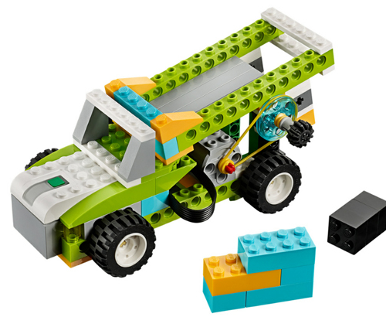

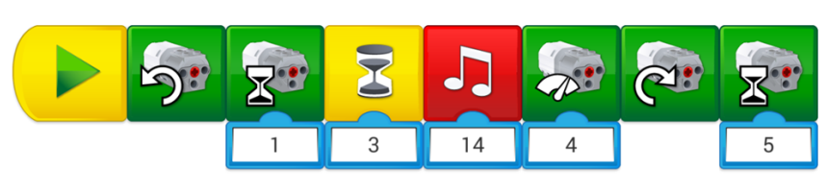

ВОСПИТАТЕЛИ: З.М.Шихшабекова

г.ТАРКО – САЛЕ

Цель:
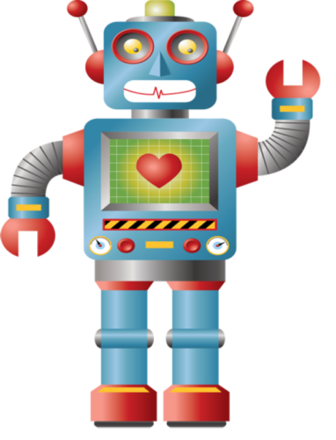
- Знакомство педагогов с внедрением Lego- LEGO WeDo 2.0, конструирования в образовательном процессе ДОУ.

Задачи:
- Ознакомление с образовательной робототехникой.
- Передать опыт работы с конструктором Lego Wedo 2.0 путем прямого показа и последовательных действий.
- Повысить мотивацию у участников мастер-класса к овладению и применению конструктора Lego Wedo 2.0
- Развитие логического и алгоритмического мышления и навыков.
- Закрепить основные приемы сборки и полученные знания о командах и программировании.
- Приобщить педагогов к Lego-конструированию;
- Познакомить с конструктором Lego и его видами;
- Обучить способам конструирования;
- Развивать коммуникативные навыки.
- Лекция с элементами презентации, практическая работа.

Форма проведения:

- С родителями.
- Лекция с элементами презентации.
- Практическая работа.

Оформление:
- Презентация по теме мастер-класса.

Материал:
- Ноутбуки, проектор, наборы LEGO WeDo 2.0.

Структура мастер-класса:
- Вступительная часть. Объявление темы и цели МК. Содержание МК в целом и отдельных составных частей.
- Теоретико-демонстрационная часть. Основные этапы проекта.
- Практическая часть. Основные приемы выполнения.
- Подведение итогов.

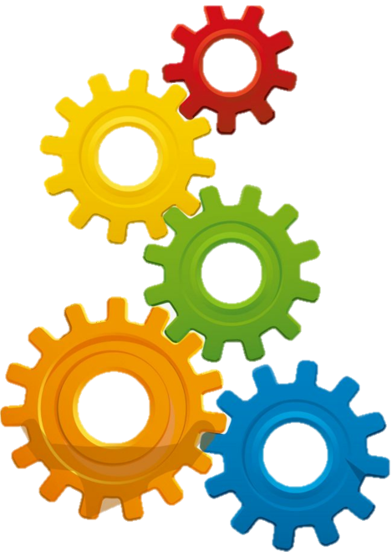
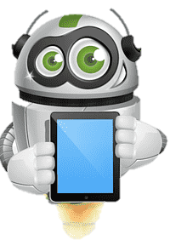
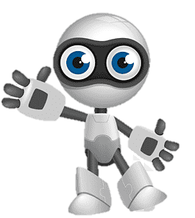



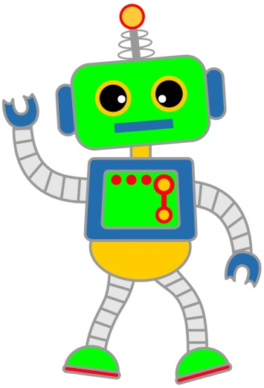
Педагог. Добрый вечер, уважаемые родители! Меня зовут Залина Магомедкамиловна, я воспитатель первой младшей группы и педагог дополнительного образования по робототехнике.
- А знаете ли вы, что такое робототехника? (ответы родителей)
- Робототехника – является достаточно сложной наукой, однако, начиная с дошкольного возраста, ребята могут ее познавать и изучать, развивать навыки инженерного мышления. Робототехника - это не игрушки, а вклад в будущее ребенка.
- На протяжении 2 лет мы с ребятами работаем в этом направлении.
Педагог. В чём же цель занятий по робототехнике?
Ребёнку интересно собственными руками создать настоящего робота и понаблюдать за результатом своих трудов. А перед педагогом стоит другая задача: познакомить детей с основами программирования, развить конструкторские навыки, логику, целеустремлённость, уверенность в себе. Робототехника – это идеальное сочетание развлечения с развитием, удовольствия с пользой.
Педагог. Как же проходят занятия робототехникой.
- Детям выдаются набор конструктора и инструкция, по которой нужно собрать определённую фигуру. Затем начинается самая ответственная часть работы – программирование. На компьютере мы создаем программу, которая будет управлять роботом, и сохраняем её на закрепленном, на роботе программируемом блоке. В конце занятия с помощью программирования оживляем нашего робота.
С помощью конструктора создаются условия для решения задач образовательной деятельности с дошкольниками по следующим направлениям:
- развитие мелкой моторики рук, стимулирующее общее речевое развитие и умственные способности;
- обучение правильному и быстрому ориентированию в пространстве;
- получение математических знаний о счете, форме, пропорции, симметрии;
- расширение представлений детей об окружающем мире;
- развитие внимания, способности сосредоточиться, памяти, мышления;
- обучение воображению, творческому мышлению;
- овладение умением мысленно разделить предмет на составные части и собрать из частей целое;
- обучение общению друг с другом, уважение своего и чужого труда.
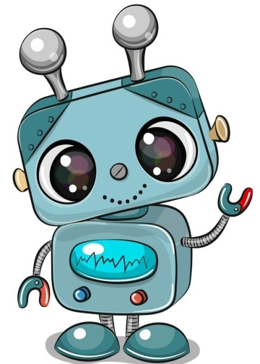
Таким образом, использование робототехники в ДОУ позволяет поднять на более высокий уровень развитие познавательной активности дошкольников, а это – одна из составляющих успешности их дальнейшего обучения в школе.
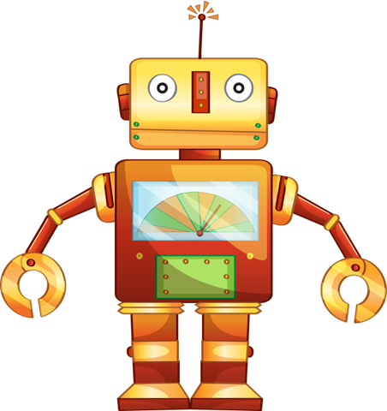
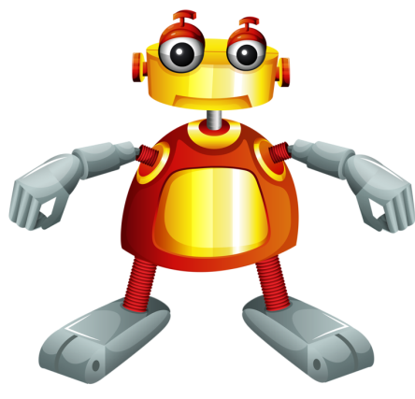

Дорогие родители, - прежде чем приступить к практической части, мы познакомимся с деталями, их названием и способом соединения деталей (на экране появляется картинки с изображением деталей конструктора с названиями).

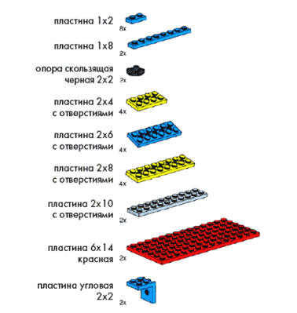
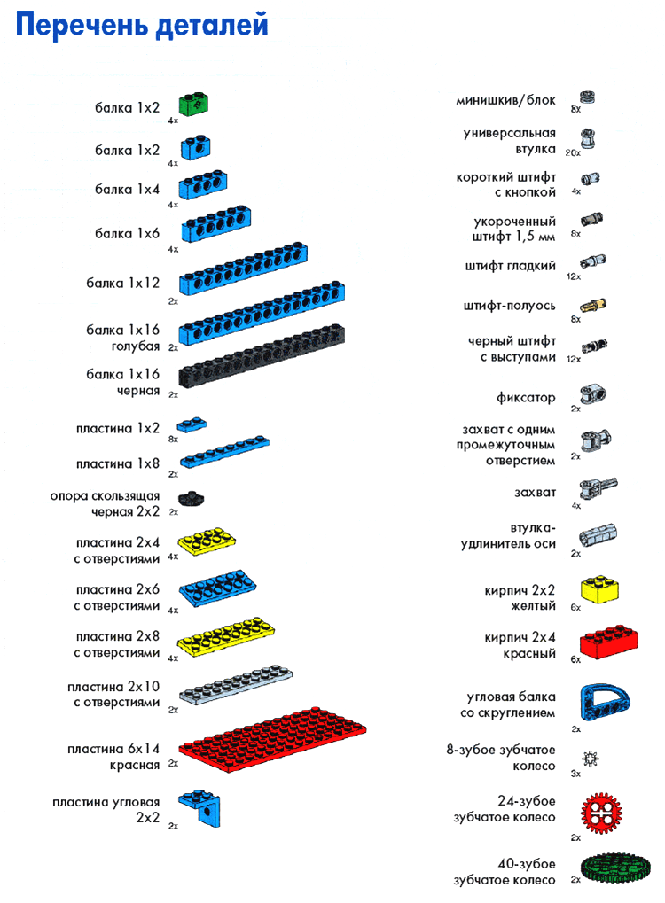

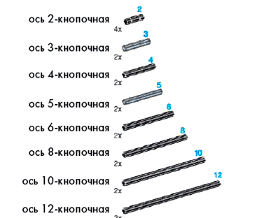

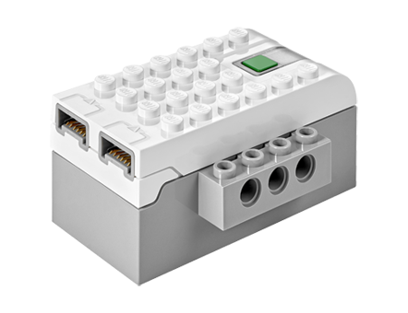

- СмартХаб работает как беспроводной, соединитель между вашим устройством и другими электронными компонентами, используя технологию Bluetooth Low Energy. Он получает программные строки от устройства и исполняет их. Важные элементы СмартХаб:
- Два порта для подключения датчиков или моторов.
- Один индикатор.
- Кнопка питания. В качестве источника питания в СмартХаб используются батарейки AA или дополнительная аккумуляторная батарея. Процедура установления Bluetooth-соединения между СмартХаб и вашим устройством поясняется в разделе ПО WeDo 2.0. Для передачи сигнальных сообщений СмартХаб будут использоваться разные цвета.
- Мигающий белый: ожидание подключения через Bluetooth.
- Синий: соединение Bluetooth установлено.
- Мигающий оранжевый: на мотор подается максимальная мощность.
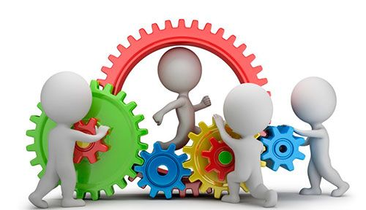

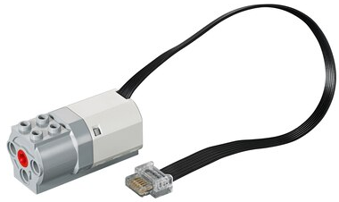
- Мотор, заставляющий двигаться другие компоненты. Ось среднего мотора приводится в движение с помощью электричества. Мотор можно запускать в обоих направлениях, останавливать и переключать на разные скорости, а также активировать на определенное время (указанное в секундах).

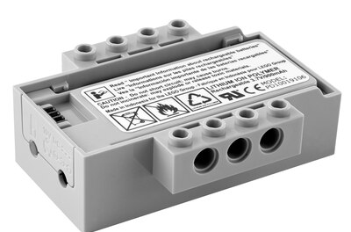
- Аккумуляторная батарея СмартХаб (дополнительный элемент) Ниже приводятся рекомендации по использованию аккумуляторной батареи СмартХаб.
- Чтобы обеспечить оптимальное время для игры без подключения адаптера, сначала полностью зарядите батарею.
- Особые требования к порядку зарядки аккумуляторной батареи отсутствуют.
- Рекомендуется хранить батарею в прохладном помещении.
- Если батарея установлена в СмартХаб и не используется в течение от одного до двух месяцев, повторно зарядите её.
- Не допускайте длительного заряда батареи.

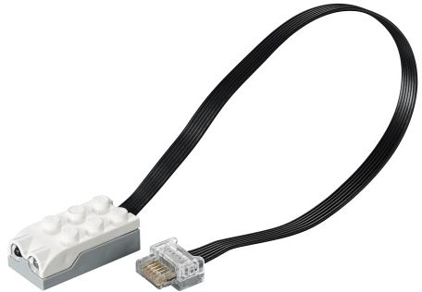

- Этот датчик обнаруживает изменения в расстоянии до объекта в его радиусе действия тремя способами:
- объект приближается;
- объект удаляется;
- объект изменяет положение.

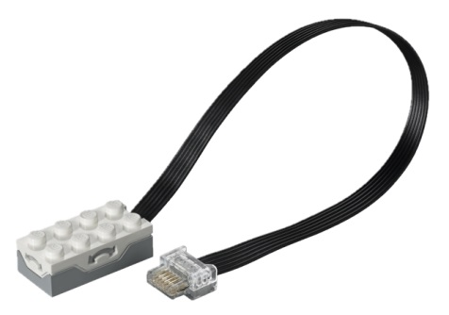

- Этот датчик обнаруживает изменения в расстоянии до объекта в его радиусе действия тремя способами:
- объект приближается;
- объект удаляется;
- объект изменяет положение;

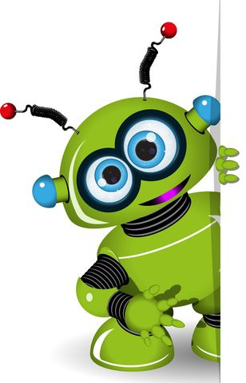
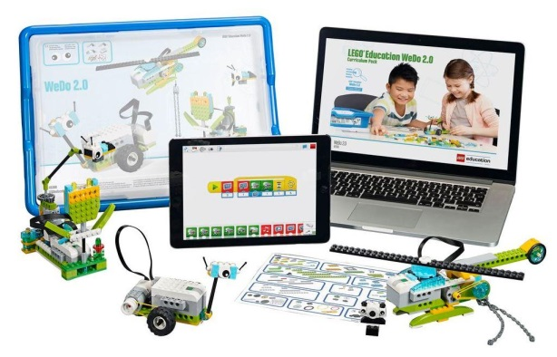

Для того чтобы оживить нашего работа, мы должны запрограммировать, задать программу, то, что именно мы хотим, для того, чтобы наш робот делал.
Программы бывают разные, посмотрите, пожалуйста, на экран.
Педагог рассказывает о том, как программировать.

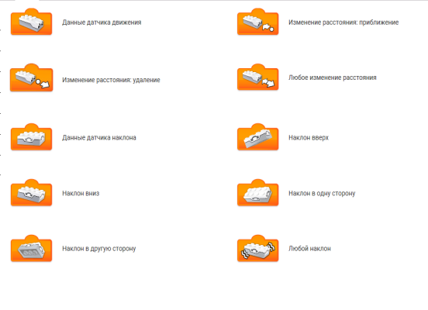

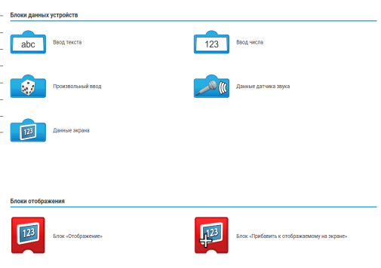

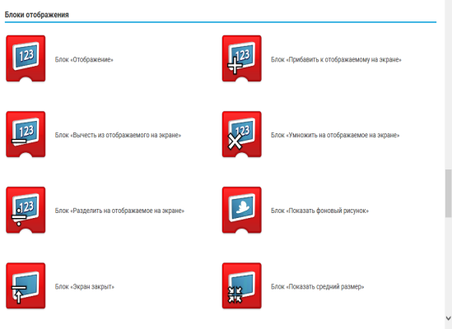

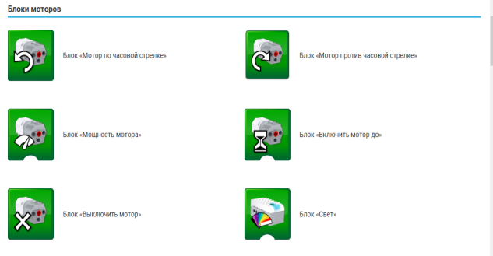

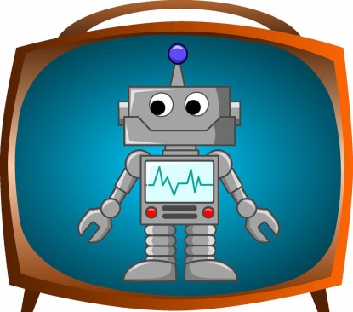


Практическая работа

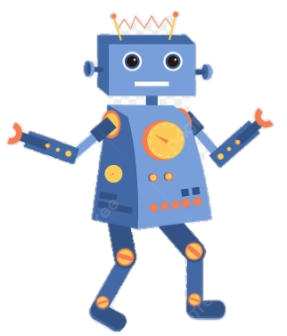
Уважаемые родители, перед вами контейнер с конструктором, который разделен на ячейки, у каждой детали конструктора есть ячейка. Сейчас я предлагаю вам самим собрать своего робота, используя инструкцию, которая отображается на экране. В верхнем левом углу показаны детали, которые нужно взять и выполнить ряд действий согласно инструкции.
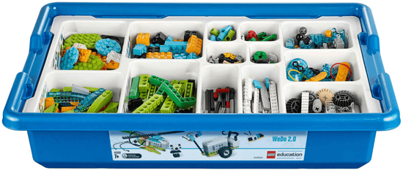
Мы предлагаем вам сегодня познакомиться ближе с конструктором LEGO Wedo 2.0.
Сегодня вам предлагаем создать – робота Грузовика. Включите свои компьютеры – нажмите значок «Начать конструировать».
Педагог. Для этого используется пошаговая схема, которую вы видите на экране компьютера.
Начинаем с первого шага. Обратите внимание, что на схеме слева предлагаются детали, которые необходимы для сборки данного шага. Справа показана сборка необходимых элементов, и их установка на модель.
Заключительный (программирование роботов)
Педагог: Уважаемые родители, наша модель готова? Что нужно сделать для того, чтобы грузовик наш поехал?
Ответы родителей. (Нужно составить программу)
Педагог: На этапе программирования нужно составить программу для своего робота, чтобы вездеход поехал и издавал звуки.
(педагог показывает, как составить алгоритм программирования грузовика и запустить его)
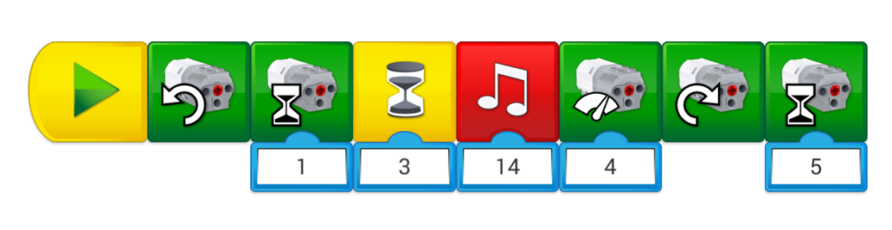
Программирование модели.

Педагог. Как видите, данные занятия очень интересны не только детям, но и вам, взрослым. Оно объединяет игровую и познавательную деятельность. Во время проведения занятия мы с ребятами проводим беседу и размышляем о том, где и как можно применить данного работа.
Занимаясь конструированием, ребята изучают простые механизмы, учатся работать руками, они развивают элементарное конструкторское мышление, фантазию, изучают принципы работы многих механизмов.
А также, во время занятий повышается коммуникативная активность каждого ребёнка, формируется умение работать в паре, в группе, происходит развитие творческих способностей.
Всем большое спасибо!


